

Proyecto MinCIT

Erick Clair del Ángel del Ángel

0580265

Manuel Joaquín Flórez

1151039

**Avance del proyecto MinCIT.**

Avance de la primera parte del proyecto MinCIT. Presentado para medir el avance del proyecto de clase, funcionalidades, cambios y diseño, para la asignatura de Programación Web de la carrera de Ingeniería en sistemas computacionales en la Universidad Francisco de Paula Santander.

Orientador: Ing. Fredy Humberto Vera Rivera

**Cúcuta, Norte de Santander**

**Noviembre 04, 2016**

Contenido

*Índice de tablas* 4

*Índice de imágenes* 4

Introducción: 5

Planteamiento del problema: 6

Solución propuesta: 7

Tecnologías a utilizar durante el desarrollo 7

Servidor de pruebas sandbox1 y sandbox2: 7

NetBeans IDE: 7

GitHub: 8

JDK: 8

HTML: 9

JavaScript: 9

MaterializeCSS: 9

MySQL: 10

CSS: 10

Validación: 11

Metodología de desarrollo: 12

Fundamentación: 12

Roles: 12

Artefactos 13

Diseño simple 13

Programación por pares 13

Arquitectura del sistema: 14

¿Qué es el modelo Vista Controlador? 14

Mapa del sitio Web. 14

Diseño de la página: 15

Hoja principal: 16

Ingreso a la página: 18

DashBoard: 19

Registro de Clientes: 22

Registro empresa: 24

Registro, empresa turística: 26

Bibliografía: 29

# Índice de tablas

Tabla 1.- Roles metodología ágil. 12

# Índice de imágenes

Figura 1.- Servidor Académico de Pruebas Sandbox Vera, F.. (2012) 7

Figura 2.- Logo de Netbeans 8

Figura 3.- Logo Github 8

Figura 4.- Logo_JDK 8

Figura 5.- Logo HTML 5 9

Figura 6.- Logo JavaScript 9

Figura 7.- Logo Materializecss 10

Figura 8.- Logo MySQL 10

Figura 9.- Logo CSS3 10

Figura 10.- Mapa del sitio Web. 14

Figura 11.- Hoja principal - Primera parte 16

Figura 12.- Hoja principal - Segunda parte 16

Figura 13.- Hoja principal - Tercera parte 17

Figura 14.- Hoja principal - Cuanta parte 17

Figura 15.- Ingreso - Primera parte 18

Figura 16.- Ingreso - Segunda parte 18

Figura 17.- DashBoard - Primera parte 19

Figura 18.- DashBoard - Segunda parte 19

Figura 19.- DashBoard – Contactos 20

Figura 20.- DashBoard – Empresa 20

Figura 21.- DashBoard - Empresa Adscrita 21

Figura 22.- Registro contacto - Primera parte. 22

Figura 23.- Registro contacto - Segunda parte. 22

Figura 24.- Registro contacto - Tercera parte. 23

Figura 25.- Registro empresa - Primera parte. 24

Figura 26.- Registro empresa - Segunda parte. 24

Figura 27.- Registro empresa - Tercera parte. 25

Figura 28.- Registro empresa turística - Primera parte. 26

Figura 29.- Registro empresa turística - Segunda parte. 26

Figura 30.- Registro empresa turística - Tercera parte. 27

Figura 31.- Registro empresa turística - Quinta parte. 27

Figura 32.- Registro empresa turística - Sexta parte. 28

Figura 33.- Registro empresa turística - Séptima parte. 28

# **Introducción:**

Las páginas Web ayudan a los negocios a crecer de una manera más acelerada, ofreciendo los servicios de las empresas a un público más general y sin importar los horarios, distancias o lenguajes, haciendo también, que la presentación de los servicios sea más amigable para las personas en general.

En el presente, con la incorporación de las nuevas tecnologías, como lo son los SmarthPhone y las técnicas de diseño que permiten una mejor adaptación a los diferentes dispositivos móviles, se puede acceder a los servicios de las empresas sin importar el lugar o momento en el que se encuentre la persona y haciendo de dicha experiencia algo muy amigable.

Con base a dichas menciones, se muestra el presente documento, en el cual se puede observar el diseño e implementación de una aplicación Web para el órgano de administración general, denominado MinCIT (Ministerio de Comercio Industria y Turismo) perteneciente al país de Colombia. MinCIT. (05/05/2016)

Dicho órgano es el encargado de apoyar la actividad empresarial, productora de bienes, servicios y tecnologías, así como la gestión turística de las diferentes regiones.

La aplicación Web utiliza un diseño de tipo “Responive” o “Adaptable”, que indica, que se puede acoplar sin problemas a los diferentes tipos de dispositivos móviles, este tipo de diseño, ayuda también a las personas a poder predecir lo puede hacer con la aplicación o en dónde se encuentran ciertos componentes de la aplicación.

Esto se debe a que la mayoría de las personas saben cómo utilizar un dispositivo móvil y la aplicación Web cuenta con un diseño muy similar a ello, esto es de mucha importancia, debido a que una persona puede hacer uso de dicha aplicación Web sin la necesidad de leer los manuales de usuario o tener que recibir asesorías de personas externas o ajenas al órgano administración.

El MinCIT además, cuenta con una serie de formularios que son importantes diligenciar, dichos formularios son realizado de forma muy similar a los de los dispositivos móviles, siendo posible, incluso, poder ser completados mediante un dispositivo móvil.

# **Planteamiento del problema:**

Como se ha mencionado con anterioridad, en la actualidad, tener una página Web, más que ser un lujo, es una necesidad y que dicha página se adapte a las nuevas tecnologías es esencial, para el mejor desarrollo de una empresa o para la mejor prestación de los servicios de parte de dicha empresa.

Con base a esto, el órgano de administración general, denominado MinCIT (Ministerio de Comercio Industria y Turismo) MinCIT. (05/05/2016) solicita una página Web, la cual debe de cumplir con ciertos requisitos, entre los cuales se encuentran:

1. Debe de registrar contactos: Se entiende como cualquier persona física, que tenga a su cargo o disponga de una empresa o entidad parecida, la cual necesite de apoyo para su crecimiento.
2. Debe de registrar empresas: Las empresas pueden ser Turísticas o comerciales, con potencial para crecimiento, en este aparto además, debe de poder variar de acuerdo al tipo de empresa.
3. Debe de registrar empresas adscritas: Dichas empresas tendrán un diferente rol dentro de la aplicación.
4. Debe de contar con un filtro de las entidades adscritas así como de las entidades aliadas: Dicho filtro es con base a la oferta institucional ya sea de las entidades adscritas o entidades aliadas.
5. Debe de contar con un filtro de las necesidades del empresario y de las soluciones que ofrece cada una de las instituciones: Dicho filtro se basa en el objetivo del empresario ya sea: Aumentar la producción, aumentar su comercialización, exportar, formalizarse, etc.
6. Debe de tener un calendario de seguimiento: En dicho calendario se podrán además ver los próximos eventos de MinCIT.

Dichos requisitos son necesarios que se establezcan dentro de la aplicación, pero el orden o la forma en como dichos requisitos aparezcan dentro de la aplicación es a total criterio del desarrollador.

Para la parte de registro de empresas como de contactos, se solicitan ciertos formularios a completar por parte de las personas, dichos formularios no se pueden cambiar, pero deben de ser lo menos tediosos o difíciles para los usuarios finales.

Se debe de tomar en cuenta así, el diseño de la página, ya que es una página orientada a personas de edad adulta y no les pretende aburrir con un diseño muy llamativo o demasiado serio.

# **Solución propuesta:**

Se pretende desarrollar una prueba piloto del programa informático en el periodo educativo Agoto – Diciembre del año 2016, tomando en cuenta todos los criterios que se necesitan para el diseño de la aplicación, sin embargo, como se ha visto que se necesita que la aplicación sea adaptable, para que dicha página llegue a un público mucho más general se utilizarán ciertos componentes más actuales con los cuales se podrá trabajar de una mejor forma.

Las partes de que componen a la página Web deberán de adaptarse a los diferentes dispositivos móviles, tales como los formularios proporcionados por parte del órgano denominado MinCIT, las vistas para los distintos filtros solicitados, así como los ingresos a la página.

Se planeó de esta forma debido a que, al ser predictivos los campos, no existe necesidad de tener que estudiar los manuales para poder hacer uso de la página y que, al tener mayos disponibilidad de acceso, mayor cantidad de personas pueden ingresar sin la necesidad de disponer de un computador.

Tecnologías a utilizar durante el desarrollo:

Servidor de pruebas sandbox1 y sandbox2: El servidor de pruebas, ofrece una plataforma tecnológica para el despliegue de aplicaciones y servicios de red que dan soporte a las prácticas de las asignaturas del Programa de ingeniería en Sistemas Computacionales. Vera, F.. (2012).



Figura 1.- Servidor Académico de Pruebas Sandbox Vera, F.. (2012)

En Sandbox1 se pretende desplegar la aplicación Web y en Sandbox 2 se desplegará la base de datos, para hacer pruebas durante el desarrollo directamente con el servidor.

NetBeans IDE:NetBeans IDE permite desarrollar rápida y fácilmente aplicaciones de escritorio, móviles y web Java, así como aplicaciones HTML5 con HTML, JavaScript y CSS. El IDE también proporciona un gran conjunto de herramientas para desarrolladores de PHP y C / C ++. Es gratuito y de código abierto y tiene una gran comunidad de usuarios y desarrolladores de todo el mundo. Netbeans. (2016).



Figura 2.- Logo de Netbeans

Alberto, H. L.. (Agosto 18, 2015).

GitHub:GitHub es una plataforma de desarrollo colaborativo de software para alojar proyectos utilizando el sistema de control de versiones Git. El código se almacena de forma pública, aunque también se puede hacer de forma privada, creando una cuenta de pago.

En esta ocasión y para el desarrollo de este proyecto utilizaremos github con una cuenta pública que se podrá tener acceso desde el siguiente enlace:

<https://github.com/UFPSProyectoWeb1/ProyectoWeb>



Figura 3.- Logo Github

GitHub. (2016).

JDK:Un Java Development Kit (JDK) es un entorno de desarrollo de programas para escribir applets y aplicaciones Java. Se compone de un entorno de tiempo de ejecución que "se encuentra en la parte superior" de la capa del sistema operativo, así como las herramientas y la programación que los desarrolladores necesitan para compilar, depurar y ejecutar applets y aplicaciones escritas en el lenguaje Java.

Metcalfe, B.. (Septiembre 2005).



Figura 4.- Logo_JDK

Designs. (2016).

HTML:Sigla en inglés de HyperText Markup Language (lenguaje de marcas de hipertexto), es un lenguaje informático diseñado para permitir la creación de sitios web. Estos sitios web pueden ser vistos por cualquier persona conectada a Internet. Está constantemente en proceso de revisión y evolución para satisfacer las demandas y requerimientos de la creciente audiencia de Internet bajo la dirección del »W3C, la organización encargada de diseñar y mantener el lenguaje.

Shannon R. (Agosto 21, 2012).



Figura 5.- Logo HTML 5

Icon Shock. (2016)

JavaScript:JavaScript es el lenguaje de programación de HTML y la Web.

La programación hace que las computadoras hagan lo que quieren que hagan.

W3Schools. (2016).

JavaScript es un lenguaje de programación del lado del cliente, esto quiere decir que sirve para ejecutar instrucciones en el destino del usuario, esto es muy útil para crear animaciones combinando con tecnologías avanzadas de diseño como por ejemplo CSS3 pero eso no es todo, se puede ver su potencial ejecutando **AJAX** que sirven para intercambiar datos con el Servidor.



Figura 6.- Logo JavaScript

Freitas, T.. (Agosto 29, 2014).

MaterializeCSS: Creado y diseñado por Google, Material Design es un lenguaje de diseño que combina los principios clásicos del diseño exitoso junto con la innovación y la tecnología. El objetivo de Google consiste en desarrollar un sistema de diseño que permite una experiencia de usuario unificada a través de todos sus productos en cualquier plataforma.

Wang, A., Chang, A., Mark, A. & Louie, K.. (2014).

Materializecss es un framework que permite un desarrollo de tipo front-end mucho más rápido, con el cual el diseño de la página se agila, concentrando el trabajo en la parte lógica y ya no tanto en la parte visual, así como, permite a la página ser adaptable a los distintas tecnologías.



Figura 7.- Logo Materializecss

Jerenus. (Noviembre 17, 2015).

MySQL:El sistema de gestión de bases de datos Open Source SQL más popular, es desarrollado, distribuido y soportado por Oracle Corporation.

Oracle Corporation. (2016).

Maneja una base de datos de tipo relacional, fácil de utilizar y utiliza palabras reservadas muy parecidas al SGBD (Sistema gestor de Base de Datos) Oracle SQL.



Figura 8.- Logo MySQL

WordPress. (2015).

CSS: Es un lenguaje que describe el estilo de un documento HTML. CSS describe cómo deben mostrarse los elementos HTML.

W3.CSS. (2016).



Figura 9.- Logo CSS3

Versluis, J.. (Marzo 25, 2014).

# Validación:

En lo presente se muestra una validación, correspondiente a la primera iteración con el cliente, en el cual se muestran los cambios posibles en el desarrollo de la aplicación Web, así como las nuevas peticiones del cliente:

* Un Panel de control al inicio.

Correspondiente al Dashboard, pero con mayor funcionalidad.

* CDE

Se debe de dejar para llenar la información manualmente, ya que se maneja por departamentos o por ciudades capitales.

* Entidades adscritas

Son 15, direcciones de ministerio, pero se anexan más, por lo tanto el apartado debe de ser dinámico.

* Alertas de vencimiento de las actividades.

El programa Web debe de contener alertas, en las cuales se muestra el vencimiento de ciertas actividades.

* Qué actividades en tiempo real tiene el asesor.

Permitir un apartado hacia un asesor por parte del MinCit, en el cual pueda ver ciertos cambios en tiempo real.

* Nueva funcionalidad:

Se requiere saber qué empresas y de qué sector son las que más acuden al ministerio, para poder proyectar los resultados a una forma más entendible.

* Cargar la información del contacto al llenar el registro de la empresa cliente.

Se pide que después de que un cliente llene la información, no debe de volver a llenar la misma información en otro formulario.

* Ampliar los criterios de búsqueda.

Debe de tener mayor cantidad de filtros, para hacer búsquedas de mejor forma.

* Criterios de búsqueda definirlos.

Se deben de definir, mejorar y expandir los criterios de búsqueda y especificarlos dentro del diseño de la página.

* Más tipos de empresas:

Los tipos de empresa, no estarán limitados, únicamente a los tipos de empresa proporcionados por el órgano, MinCIT, se debe de poder expandir, para que nuevos tipos de empresas, tengan posibilidad de ingresar como lo son las Universidades.

* En servicios y logros colocar las imagenes y logos de las entidades.

En los logros se debe de poder visualizar la imagen del logro, para que este sea más distintivo.

* Debemos unificar el ingreso por correo, por usuario, por qué.

Con base a los distintos diseños de la página del MinCit, se debe de unificar el tipo de ingreso a la página, haciendo así, que con el mismo tipos de datos, se pueda ingresar a las distintas páginas.

* Logros y servicios, una empresa no tiene limite de logros y los logros se pueden repetir.

Se hizo dicha observación debido a que, los logros de una empresa, no tienen límite, al contrario de cómo se pensaba inicialmente.

* Usar la parte visual de los equipos 1 y 2. Usar el protocolo de comunicaciones del ministerio.

Dicho apartado queda pendiente de envío por parte del MinCIT y con respecto al diseño visual de la página, se acordó que el diseño elegido es el de las páginas de los equipos 1 y 2.

* Cuáles son los problemas más comunes de los sectores.

Como criterio nuevo de evaluación, se debe de contar con un nuevo filtro el cual permita al usuario, hacer búsquedas más avanzadas, en las cuales se pueda visualizar los problemas más comunes de las empresas en los distintos sectores.

* Gráficos, datos numéricos y demás.

La página Web debe de poder generar gráficos en los cuales se pueda observar de mejor forma los distintos filtros generados por los distintos usuarios que tienen poder sobre la página.

# Metodología de desarrollo:

# 

Las metodologías escogidas para el desarrollo del programa informático Web es: XP + DSDM.

## Fundamentación:

Las principales razones por las cuales elegir el modelo XP son:

* Hace más énfasis en la adaptabilidad que en la previsibilidad.
* Los cambios durante el desarrollo del proyecto son inevitables e incluso, deseables.
* El diseño se realiza sobre la marcha.

## Roles:

|  |  |  |
| --- | --- | --- |
| **Persona** | **Rol** | **Descripción** |
| Erick, Manuel | Programador | Es el encargado de la implementación del sistema y escribir las pruebas unitarias. La comunicación entre los miembros del equipo de desarrollo y los demás miembros es fundamental. |
| MinCIT | Cliente | Se encarga de escribir y validar las historias de usuario y las pruebas funcionales para validar su implementación. También define la prioridad a las historias de usuario y decide cuales se implementan en cada iteración, enfocado en aportar mayor valor al negocio. |
| Fredy Humberto Vera Rivera | Gestor | Es el vínculo entre el cliente y los programadores, ayuda a que el equipo trabaje efectivamente creando las condiciones adecuadas. Su labor esencial es la coordinación. |

Tabla 1.- Roles metodología ágil.

Las principales razones por las cuales elegir el desarrollo DSDM son:

* Es iterativo e incremental, orientado a los componentes software más que a las tareas y tolerante a los cambios
* Equipos de trabajo entre 2 y 6 persona.
* Debe existir realimentación a todas las fases del proceso de desarrollo.

### Iteración 1

La primera iteración se realizó en Septiembre 20, 2016, en cual se evaluó el diseño inicial de la página Web en el cual se le hicieron observaciones y correcciones generales, tanto en el diseño como en la funcionalidad.

Tal iteración se realizó sin la presencia del cliente directamente, en la cual, solo el asesor, Ing. Fredy Humberto Vera Rivera fue el que hizo las observaciones.

### Iteración 2

Correspondiente al día 26 de Octubre del 2016, en la cual tuvo acto de presencia el cliente, en este caso, el representante del órgano denominado MinCIT, en la cual, el cliente, hizo directamente las observaciones a la página.

En tal reunión el cliente, hizo diversas observaciones, antes no tomadas en cuenta, así como pidió se anexarán nuevos cambios a la página, así como nuevas funcionalidades.

## Artefactos

A continuación se enlistan los artefactos, propios de la metodología de desarrollo aplicado al desarrollo del proyecto.

### Diseño simple

Se trabaja con diseño simple pero adecuado con la funcionalidad actual y con una visión en común con respecto al programa informático.

### Programación por pares

En base al desarrollo del software se trabaja mediantes dos personas, las cuales mediante una plataforma en línea se programa a par independiente del lugar de dónde lo haga.

# Arquitectura del sistema:

Para llevar a cabo el proyecto informático para el órgano MinCIT, se planteó, que la mejor solución para poder cumplir con el desarrollo de la aplicación es utilizar un modelo de desarrollo denominado modelo vista controlador.

¿Qué es el modelo Vista Controlador?

Se le conoce al modelo vista controlador como un patrón de diseño de la arquitectura de software, este modelo vista controlador se encarga de separar los datos y la lógica de negocio de una aplicación de la interfaz de usuario y el módulo encargado de gestionar los eventos y las comunicaciones.

Para llevar a cabo el MVC se propone la construcción de tres componentes distintos que son: **modelo,** la **vista** y el **controlador,** es decir, por un lado define componentes para la representación de la información, y por otra parte la interacción del usuario. Las principales características de este patrón de arquitectura de software es que se basa en las ideas de reutilización de código y la separación de conceptos, características que buscan facilitar la ardua tarea de desarrollo de aplicaciones y su posterior mantenimiento.

## Mapa del sitio Web.

A Continuación se define la organización del sitio web que se construye.

C:\Users\Clair\Downloads\Untitled Diagram.png

Figura 10.- Mapa del sitio Web.

Como se aprecia en la figura 10 “Mapa del sitio Web”, se tienen diferentes vistas en la página Web, en donde se pueden realizar diferentes actividades, pero como el desarrollo es iterativo incremental, las vistas se mejoran de acuerdo a cada iteración, de acuerdo a las peticiones de cliente, en este caso el órgano denominado MinCIT.

El Diseño que se implementa es un Layout responsive o comúnmente llamado diseño adaptativo conocido por las siglas RWD del inglés Responsive Web Design. Es una filosofía de diseño y desarrollo cuyo objetivo es adaptar la apariencia de las páginas web al dispositivo que se esté utilizando para visualizarlas. En la actualidad con el surgimiento de nuevos dispositivos inteligentes, las páginas web se pueden visualizar en multitud de dispositivos como tabletas, teléfonos inteligentes, portátiles PC’s y muchos otras más.

Se debe de contemplar que, aún dentro de cada tipo, cada dispositivo tiene sus características concretas: tamaño de pantalla, resolución, potencia de procesamiento, sistema operativo o capacidad de memoria entre muchas otras características más. Esta tecnología pretende que con un único diseño web, se obtenga una visualización adecuada en cualquier dispositivo.

.

## Diseño de la página:

En el presente se muestran las impresiones de pantalla (ScreenShot) del avance del proyecto para el órgano denominado MinCIT, de acuerdo a las especificaciones y a los requerimientos previamente establecidos para el sitio Web.

Como se estableció, los formularios, son adaptables a las distintas páginas, pero sin perder la misma estructura que se proporcionó por parte del MinCIT.

### Hoja principal:

En el presente se muestra el diseño general de la página principal denominada: “index” (vea: “Figura 11.- Hoja principal - Primera parte”), dicha página es a la que tendrán acceso los usuarios normales, como aquellos que quieran información general.

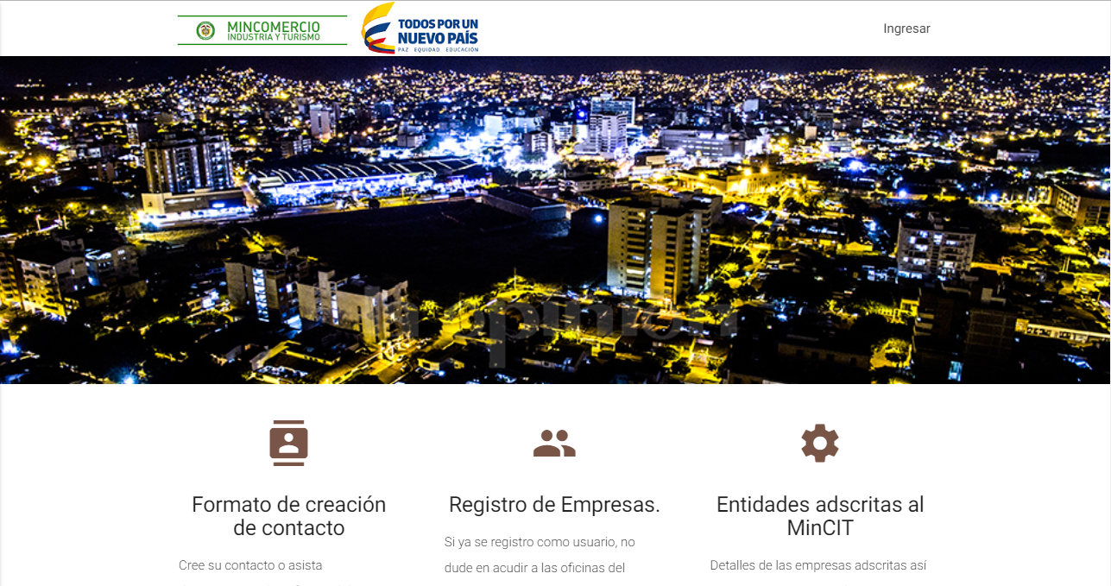

Figura 11.- Hoja principal - Primera parte

Continuando con el diseño de la página Web, se cuenta también con la información general de la entidad, tales como datos de referencia o para poder contactarlos (vea: “Figura 12.- Hoja principal - Segunda parte”).

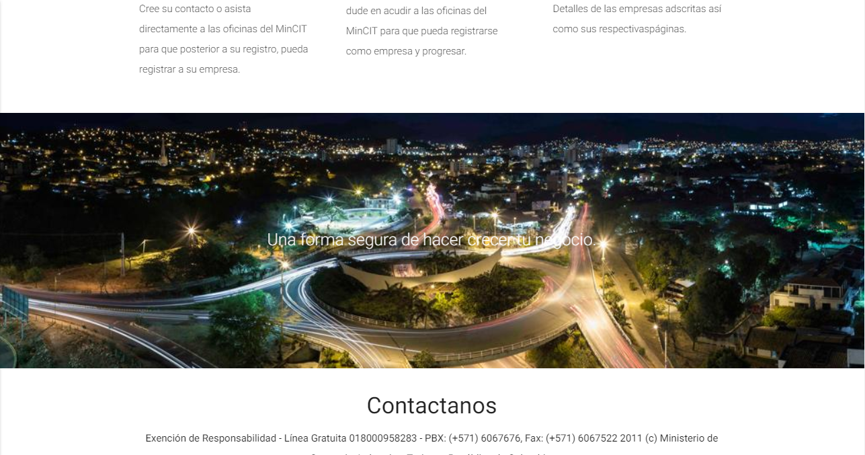

Figura 12.- Hoja principal - Segunda parte

Como se apreció en las anteriones imágenes (vea: ” Figura 11.- Hoja principal - Primera parte y Figura 12.- Hoja principal - Segunda parte”) la página Web cuenta con distintas imágenes, la mayoría con referencia a la ciudad de Cúcuta, así como con frases de motivación, como se puede apreciar en la imagen: “Figura 13.- Hoja principal - Tercera parte”.

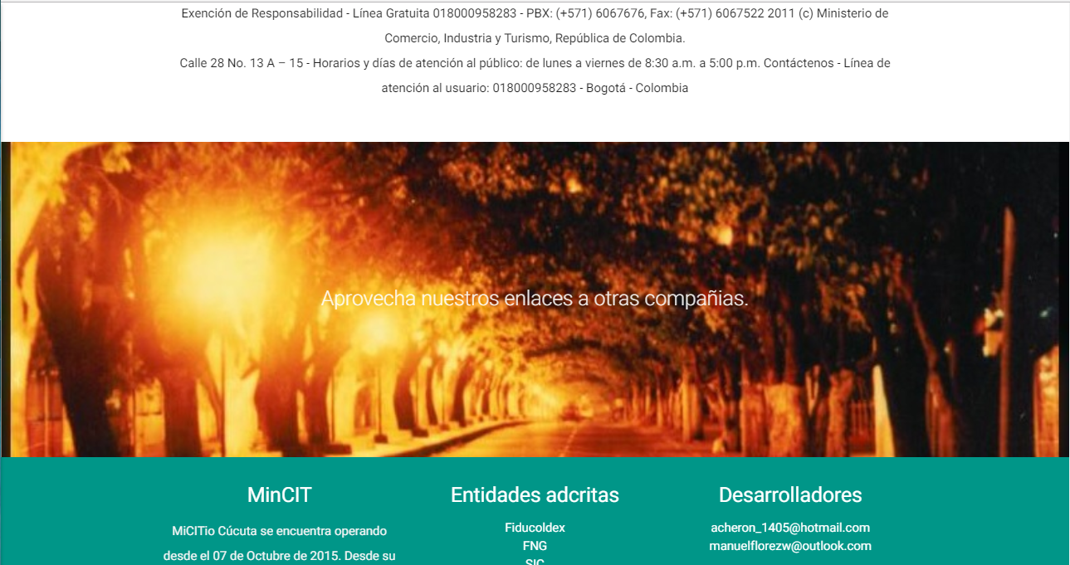

Figura 13.- Hoja principal - Tercera parte

En la parte final de la página web (vea: “Figura 14.- Hoja principal - Cuanta parte”), cuenta con un apartado de pie de página (footer) en el cual se muestran, la imagen de la Universidad, de la carrera y datos generales del MinCIT.

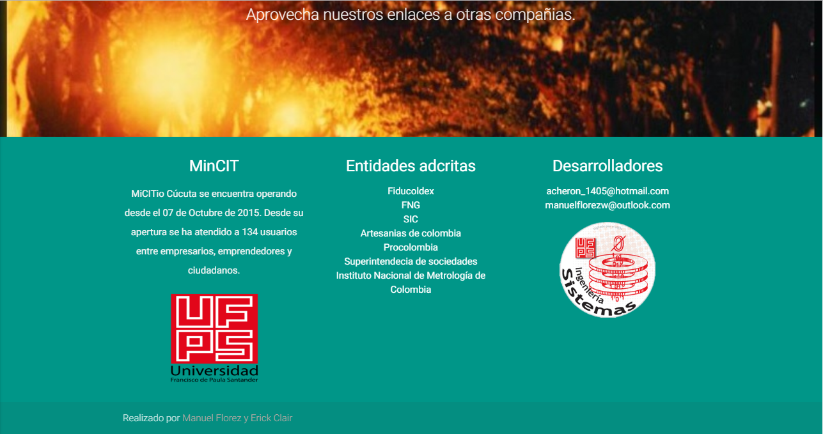

Figura 14.- Hoja principal - Cuanta parte

### Ingreso a la página:

En el presente se muestra el diseño del apartado de ingreso a la página o también denominada “login” (vea: “Figura 15.- Ingreso - Primera parte”) en la cual ingresa su nombre de usuario, que en este caso es un correo electrónico y su contraseña.

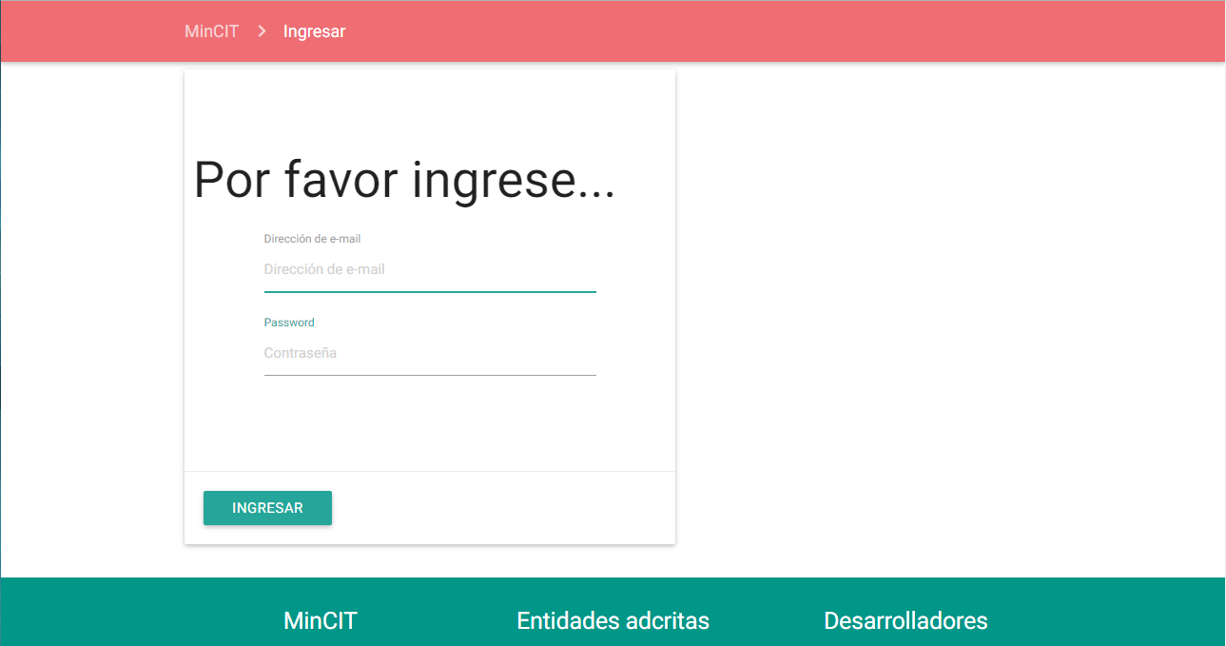

Figura 15.- Ingreso - Primera parte

Como se aprecia en la figura 16: “Ingreso - Segunda parte” la parte final del ingreso a la página o “footer” es el mismo al de la página principal, ya que es el sello de la página.

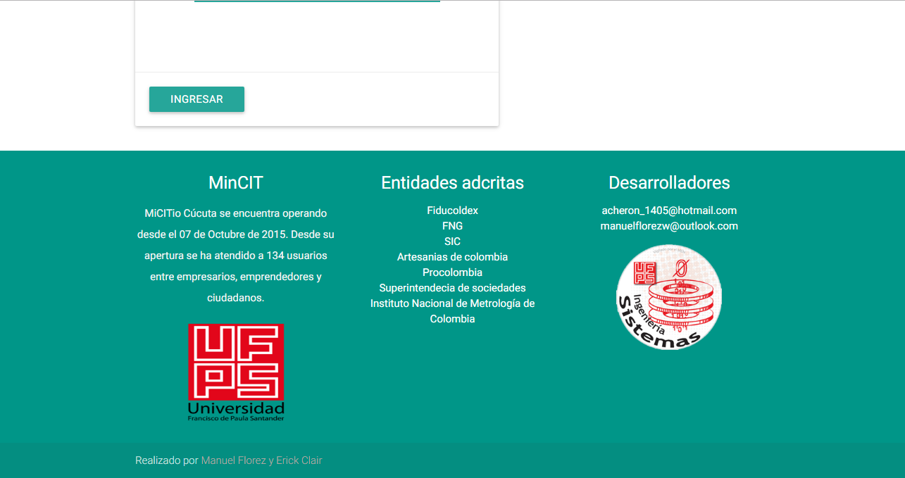

Figura 16.- Ingreso - Segunda parte

### DashBoard:

También llamado: “tablero de control”, es la parte de control de la página, a la cual tendrá acceso el administrador de la página Web (vea: “Figura 17.- DashBoard - Primera parte”).

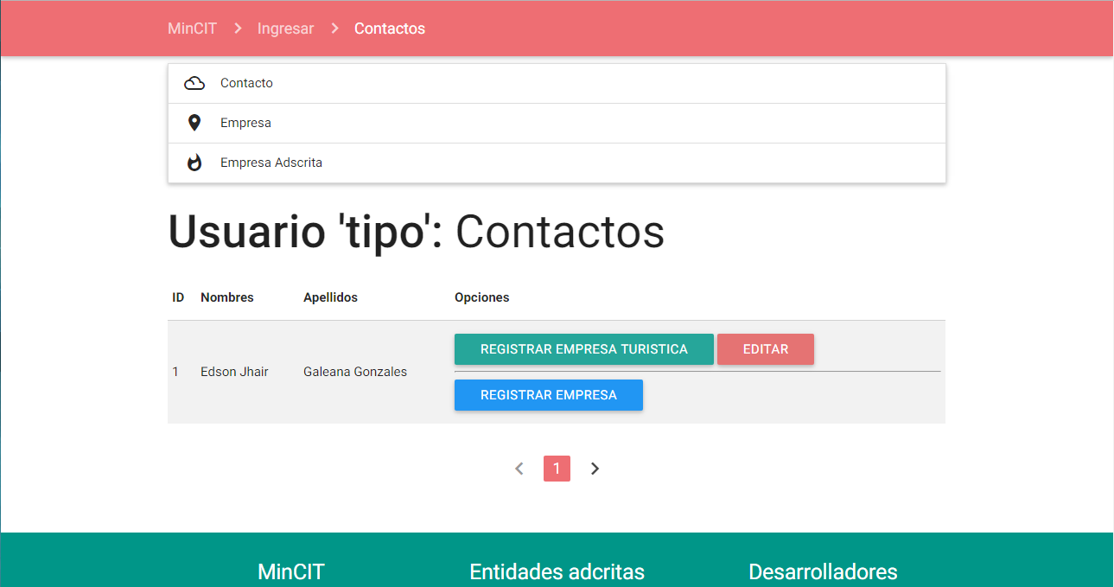

Figura 17.- DashBoard - Primera parte

El “footer” o pie de página es el mismo que en las anteriores imágenes, esto con el fin de que se vea la marca del diseñador, entre otros aspectos de interés como se puede apreciar en: “Figura 18.- DashBoard - Segunda parte”.

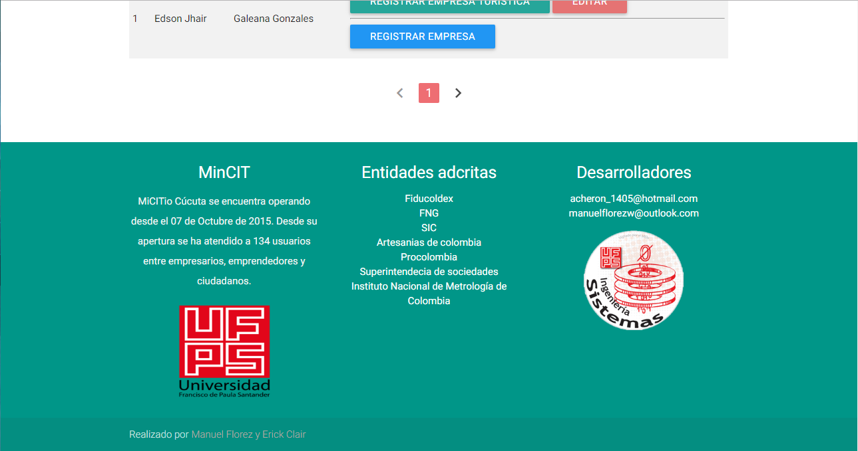

Figura 18.- DashBoard - Segunda parte

El dashBoard cuenta así también, con menús desplegables, los cuales cueles se componen por ejemplo de contacto (vea: “Figura 19.- DashBoard - Contactos”) en el cual se despliegan dos funciones más como lo son: “Registrar y Buscar contactos”.

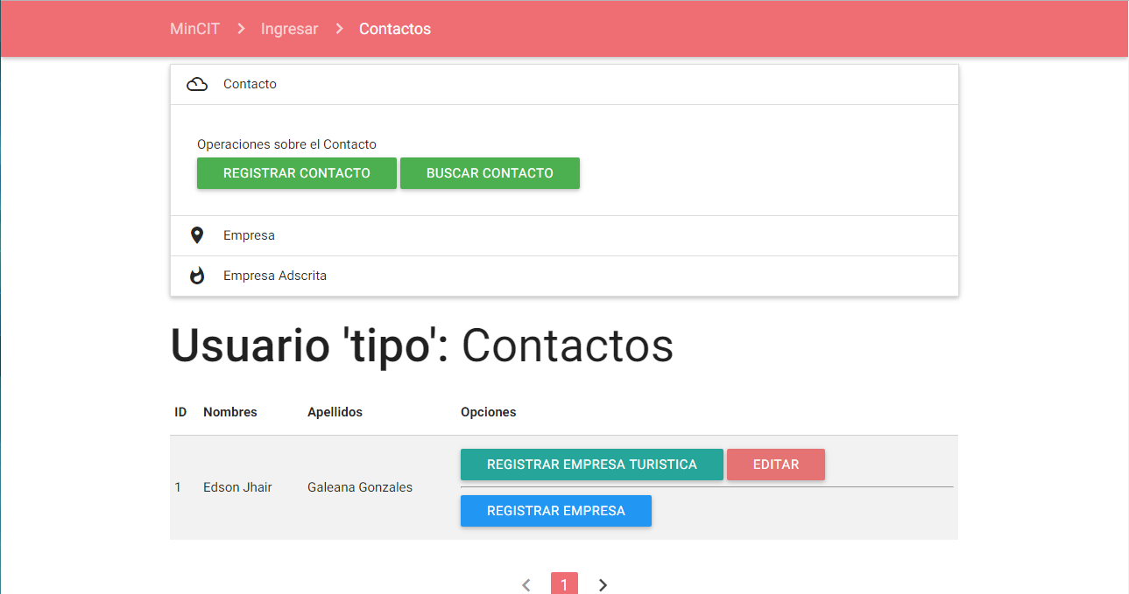

Figura 19.- DashBoard – Contactos

Dentro del campo empresa se muestran diversas funciones como lo son registrar empresa o registrar empresa turística, así como realizar las respectivas búsquedas (vea: “Figura 20.- DashBoard - Empresa”).

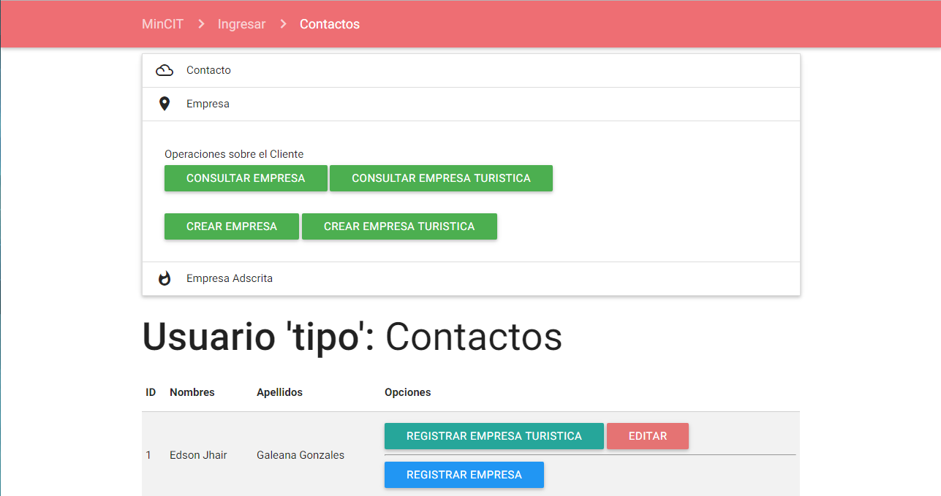

Figura 20.- DashBoard – Empresa

Como se puede apreciar en: “Figura 21.- DashBoard - Empresa Adscrita” el “dashBoard” cuenta así también con un apartado en el cual se pueden registrar y buscar empresas de tipo adscritas.

Cabe destacar que en la misma figura se aprecia como en la parte inferior cuenta con una pequeña descripción del usuario, en el cual, a partir de los datos previamente establecidos del mismo, se puede generar una nueva empresa con los datos del usuario, sin necesidad de que se carguen de nuevo.

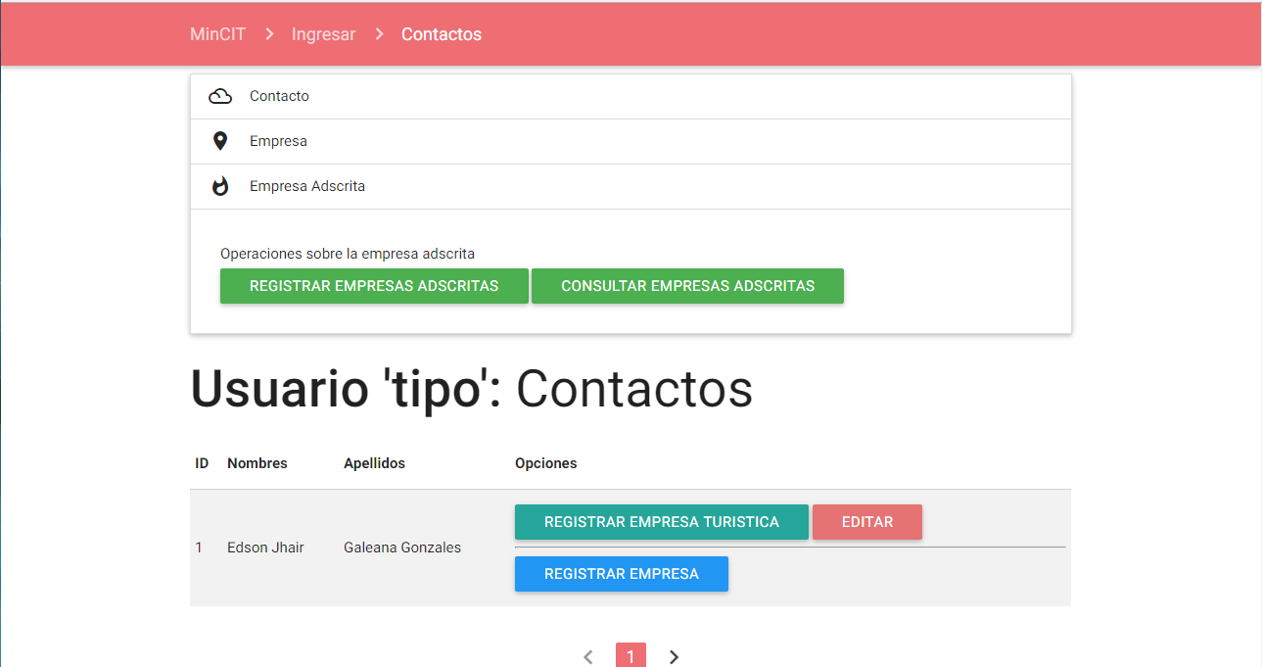

Figura 21.- DashBoard - Empresa Adscrita

### Registro de Clientes:

La página cuenta así también con una serie de formularios, en la Figura 22, “Registro contacto - Primera parte” se muestra la primera parte del formulario para el registro de un usuario.

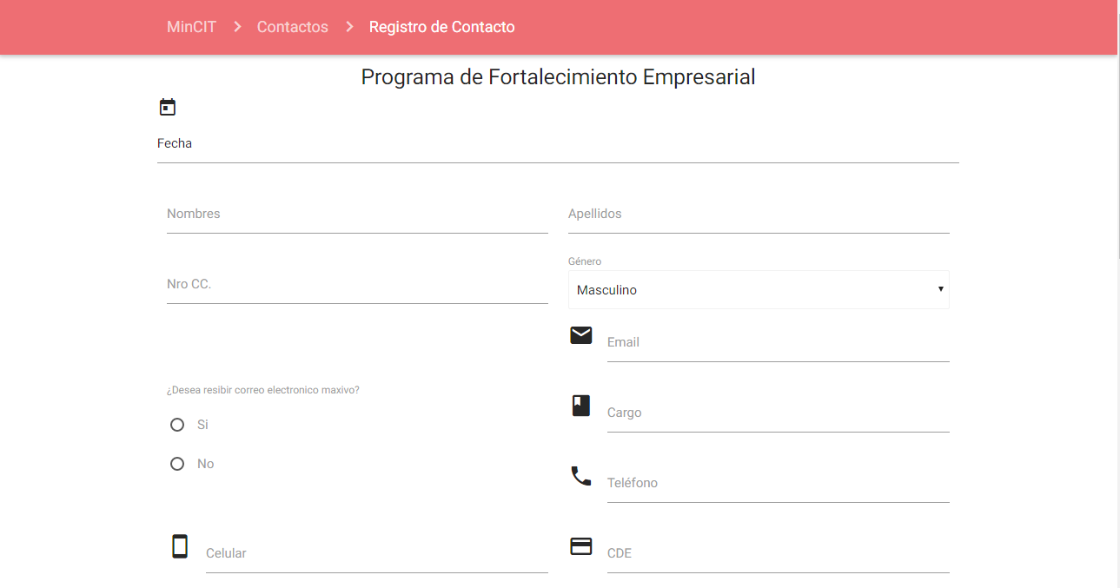

Figura 22.- Registro contacto - Primera parte.

En la figura 23, “Registro contacto – Segunda parte” se muestra la continuación del formulario, hasta el punto de realizar el registro, como se puede apreciar el diseño del formulario, se asemeja demasiado al de algún dispositivo móvil, lo que lo hace muy predictivo y fácil de aprender a utilizar.

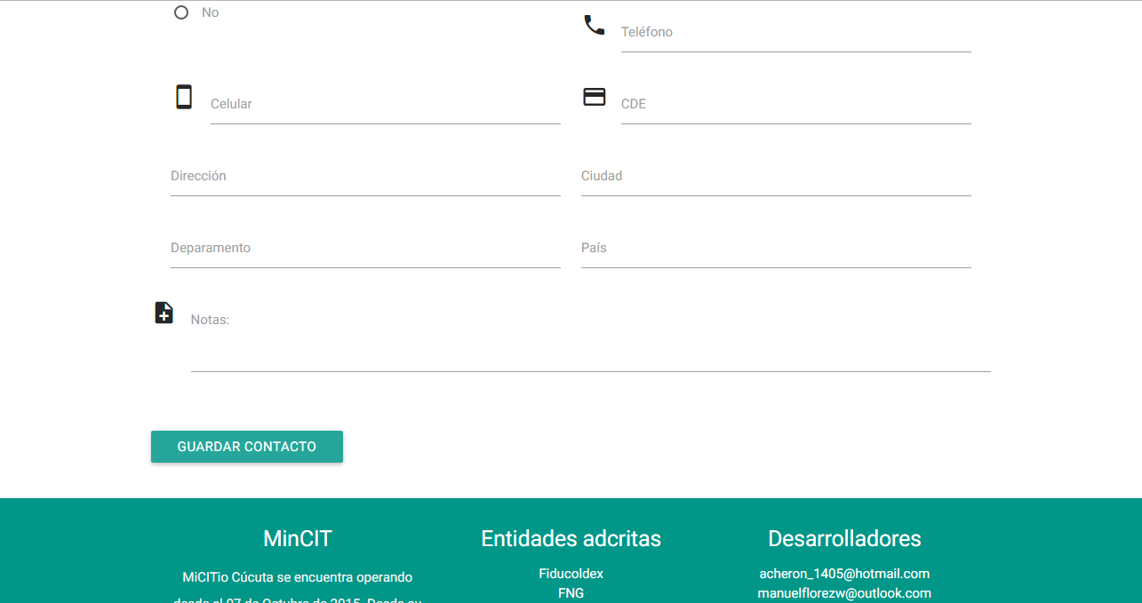

Figura 23.- Registro contacto - Segunda parte.

Como es de esperar el diseño del “footer” es exactamente el mismo a los vistos con anterioridad, entendiendo claro, que es un pie de página y no debe de variar en su diseño sin importar el contenido de la página.

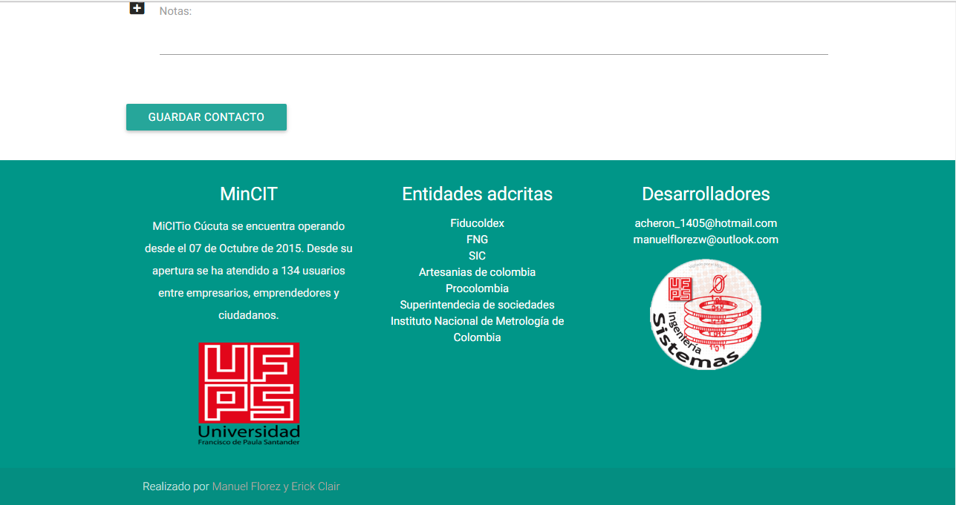

Figura 24.- Registro contacto - Tercera parte.

### Registro empresa:

Continuando con los formularios, se cuenta además con un formulario destinado al registro de las empresas (vea: “Figura 25.- Registro empresa - Primera parte”), esto solo se puede lograr con el previo registro de un contacto dentro de la página Web.

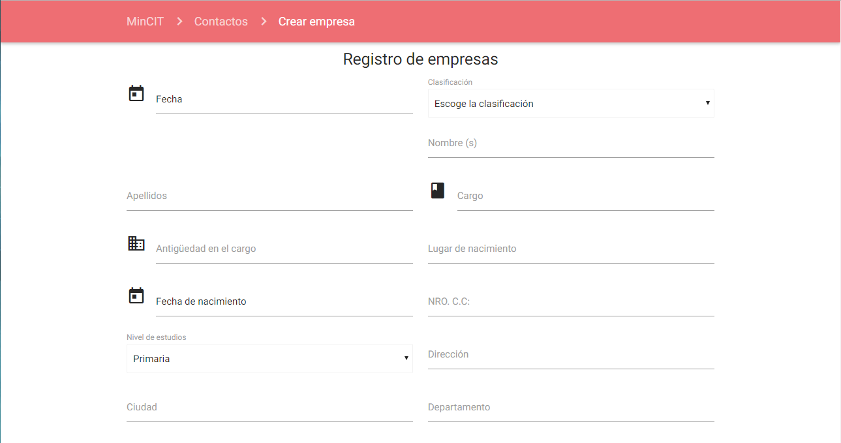

Figura 25.- Registro empresa - Primera parte.

Al igual que en el registro de contacto (vea: “Figura 23.- Registro contacto - Segunda parte.”), el registro de empresa igual es extenso, por lo cual, en una sola captura de pantalla no se alcanza a contemplar todo el diseño del formulario (vea: “Figura 26.- Registro empresa - Segunda parte”).

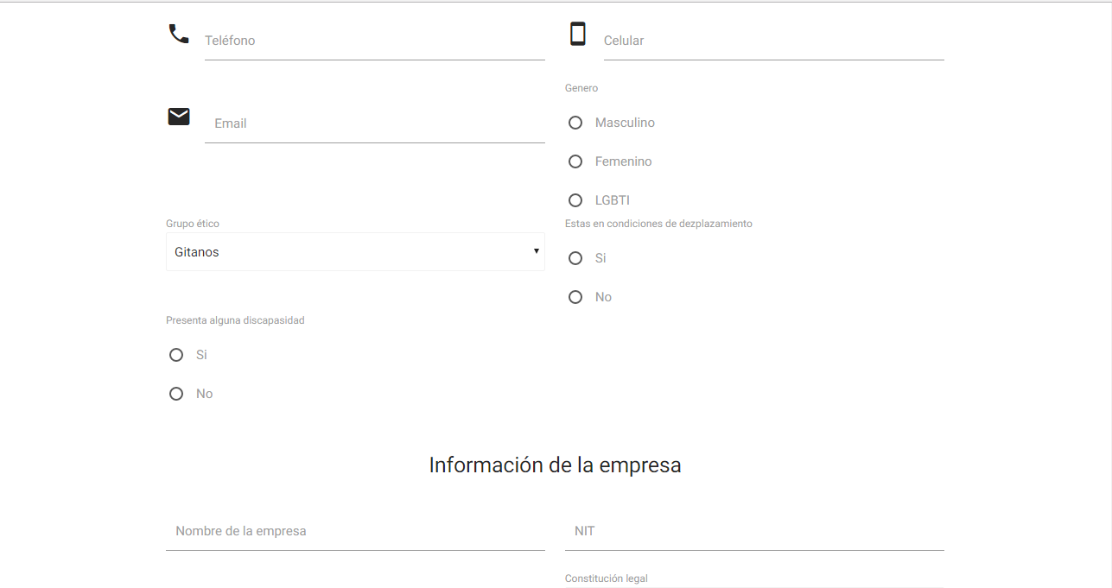

Figura 26.- Registro empresa - Segunda parte.

Si se continúa bajando en la página se muestra como, el formulario termina y comienza el footer de la página (vea: “Figura 27.- Registro empresa - Tercera parte.”).

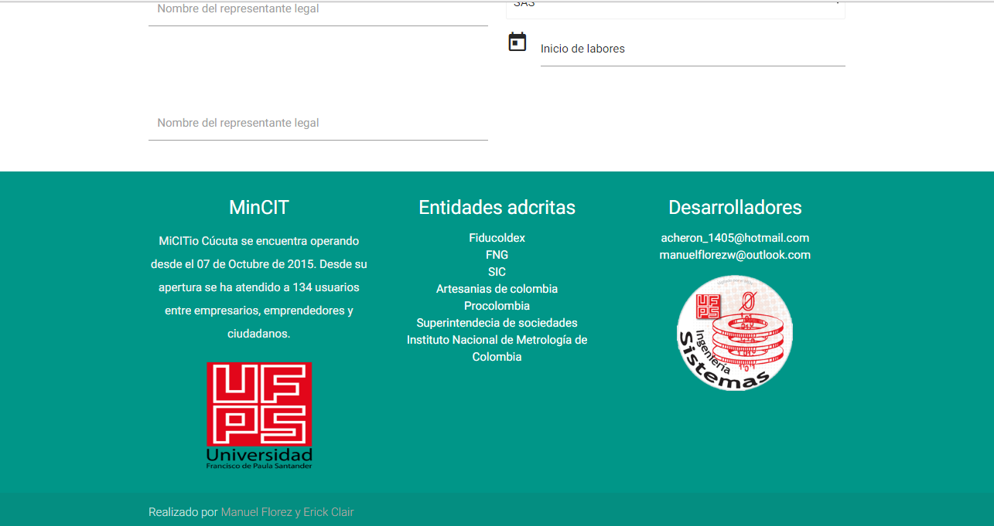

Figura 27.- Registro empresa - Tercera parte.

### Registro, empresa turística:

Al ser parecidas, pero no iguales, los formularios de empresa y empresa turística, los formularios son distintos, pero conservando el diseño general que se lleva hasta ahora de la página (vea: “Figura 28.- Registro empresa turística - Primera parte.”).

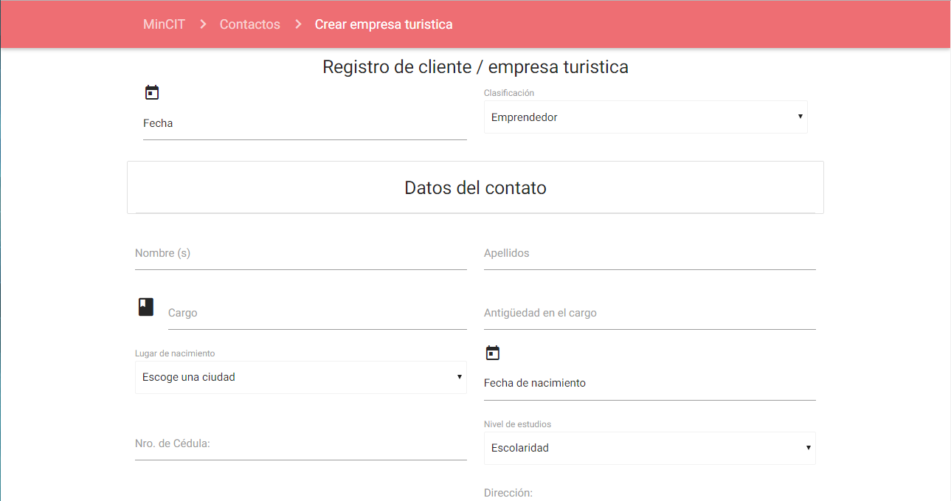

Figura 28.- Registro empresa turística - Primera parte.

El formulario de la página es muy parecido al de un dispositivo móvil y los íconos de la misma, forma, debido a ello, saber qué es lo que se tiene que ingresar, así como saber cómo ingresar datos, es muy sencillo (vea: “Figura 29.- Registro empresa turística - Segunda parte.”).

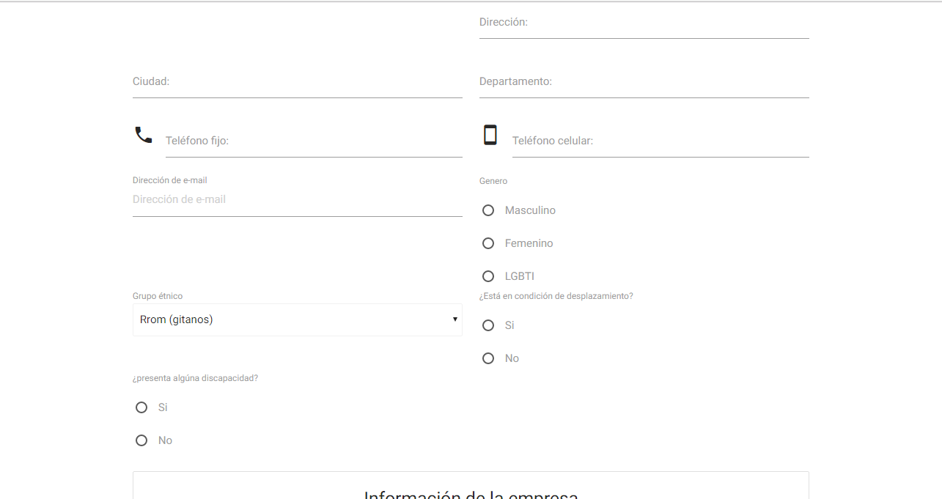

Figura 29.- Registro empresa turística - Segunda parte.

El formulario cuenta así también con divisiones de las preguntas, para que se tenga aún mayor percepción de lo que se le está pidiendo, esto, junto con los textos y los íconos, son de mucha ayuda para saber hacer un uso correcto de la página Web.

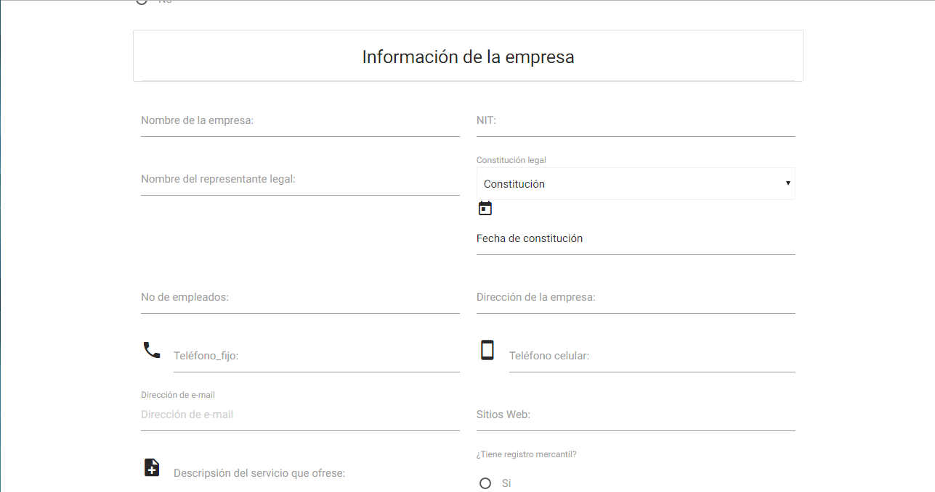

Figura 30.- Registro empresa turística - Tercera parte.

El formulario cuenta así también con distintos tipos de formas de llenado de los campos, lo que hace que el usuario no pierda el interés en lo que está haciendo.

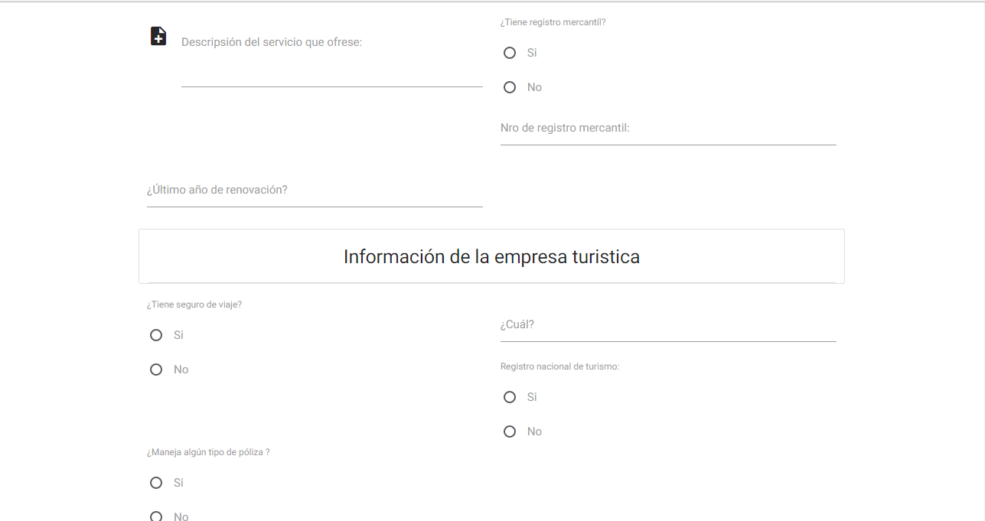

Figura 31.- Registro empresa turística - Quinta parte.

Como sello de la página, el footer o pie de página, sigue siendo el mismo durante todo la navegabilidad de la aplicación.

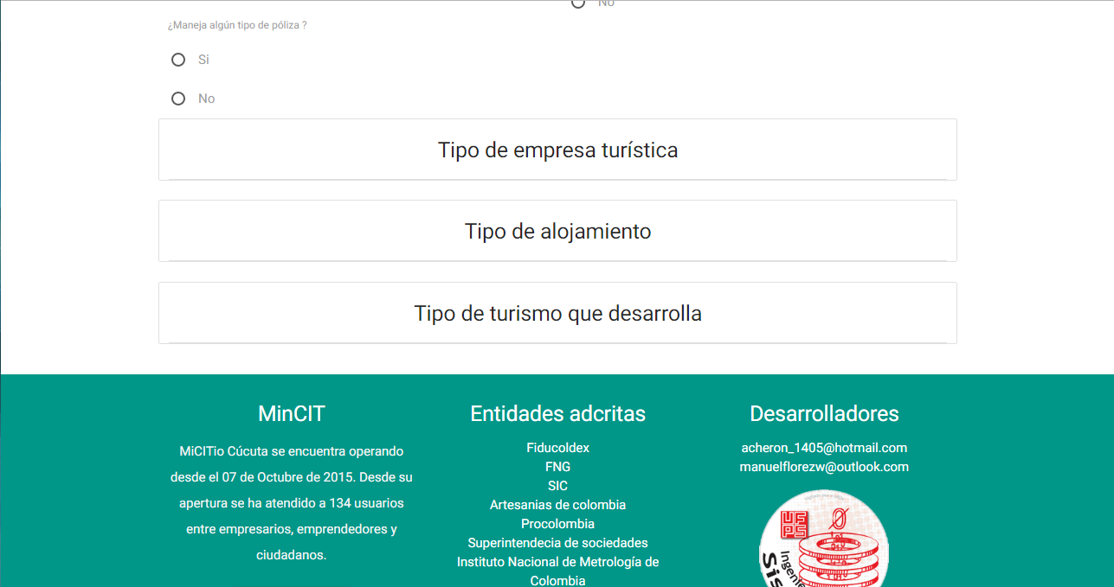

Figura 32.- Registro empresa turística - Sexta parte.

# Bibliografía:

[1].- MinCIT. (05/05/2016). Ministerio Industria y turismo. Noviembre 1, 2016, de mincit Sitio web: <http://www.mincit.gov.co/publicaciones.php?id=69>

[2].- Vera, F.. (2012). Sandbox. Noviembre 1, 2016, de Ingenieria de Sistemas. - UFPS Sitio web: <http://sandbox1.ufps.edu.co/>

[3].- Netbeans. (2016). NetBeans IDE Features. Noviembre 1, 2016, de Oracle Sitio web: <https://netbeans.org/features/index.html>

[4].- Alberto, H. L.. (Agosto 18, 2015). Cómo instalar NetBeans, entorno de desarrollo integrado libre, en OpenSuse.. Noviembre 1, 2016, de blogspot.com Sitio web: <http://losapuntesdetux.blogspot.com.co/2015/08/instalar-netbeans-y-jdk-en-opensuse-123.html>

[5].- GitHub. (2016). GitHub Logos and Usage. Noviembre 1, 2016, de GitHub Sitio web: <https://github.com/logos>

[6].- Metcalfe, B.. (Septiembre 2005). Java Development Kit (JDK). Noviembre 02, 2016, de theserverside Sitio web: <http://www.theserverside.com/definition/Java-Development-Kit-JDK>

[7].- Designs. (2016). Logo Design. Noviembre 02, 2016, de mystiquedesigns Sitio web: <http://www.mystiquedesigns.ca/logo-design.html>

[8].- Shannon R. (Agosto 21, 2012). What is HTML?. Noviembre 02, 2016, de yourhtmlsource Sitio web: <http://www.yourhtmlsource.com/starthere/whatishtml.html>

[9]- Icon Shock. (2016). Gratis Html 5 Logo Icono. Noviembre 02, 2016, de fancyicons Sitio web: <http://www.fancyicons.com/gratis-iconos/101/html-5-icon-set/gratis-html-5-logo-icon-png/>

[10].- W3Schools. (2016). JavaScript Tutorial. Noviembre 02, 2016, de w3schools.com Sitio web: <http://www.w3schools.com/js/>

[11].- Freitas, T.. (Agosto 29, 2014). JavaScript. Noviembre 02, 1016, de brandsoftheworld Sitio web: <http://www.brandsoftheworld.com/logo/javascript>

[12].- Wang, A., Chang, A., Mark, A. & Louie, K.. (2014). Material Design. Noviembre 02, 2016, de materializecss Sitio web: <http://materializecss.com/about.html>

[13].- Jerenus. (Noviembre 17, 2015). Download & Extend. Noviembre 02, 2016, de drupal Sitio web: <https://www.drupal.org/sandbox/jerenus/2617086>

[14].- Oracle Corporation. (2016). What is MySQL?. Noviembre 02, 2016, de MySQL Sitio web: <https://dev.mysql.com/doc/refman/5.7/en/what-is-mysql.html>

[15].- WordPress. (2015). MySQL Logo. Noviembre 02, 2016, de Alta Grey Industries. Sitio web: <http://logodatabases.com/mysql-logo.html/mysql-logo-wallpaper>

[16].- W3.CSS. (2016). CSS Tutorial. Noviembre 02, 2016, de w3schools Sitio web: <http://www.w3schools.com/css/>

[17].- Versluis, J.. (Marzo 25, 2014). How to replace and add HTML text elements with CSS. Noviembre 02, 2016, de wpguru Sitio web: <http://wpguru.co.uk/2014/03/how-to-replace-and-add-html-text-elements-with-css/>